Отчет инициативных проектов с.п. Сорум

За 2020 год на территории поселения реализовано 2 инициативных проекта:

Проект: «2 этап Комфортной городской среды»
наименование

Инициатор проекта: Руководитель инициативной группы: Хобта Елена Владимировна

Проблема, на решение которой направлен проект: безопасность дорожного движения.

Цель проекта: сокращение расстояния до детского сада и школы (для пешеходов) и отдаление пешеходного трафика от автодороги.

Описание проекта: соединить тротуары от парка Победы до амбулатории и от центральной площади до садика, монтаж имеющегося детского игрового оборудования «Пирамида»

Стоимость проекта: 193 000 рублей, в том числе: за счет финансового и нефинансового вклада жителей и юридических лиц 42 000рублей (или 22% от общей стоимости).

Количество благополучателей*: 1516 человек.

*Не должно превышать общей численности, если превышает, то должен быть источник информации подтверждающий показатель

Полученный эффект от реализации проекта: демонтирована неиспользуемая сеть ТВС, выровнена площадка (отсыпка песком), соединены пешеходные пути от парка Победы до амбулатории и от центральной площади до садика – тем самым сокращено расстояние от жилого массива до садика/школы и пешеходный поток направлен в обход автодороги. Появился новый детский комплекс – центр притяжения юных Сорумчан.

Фото
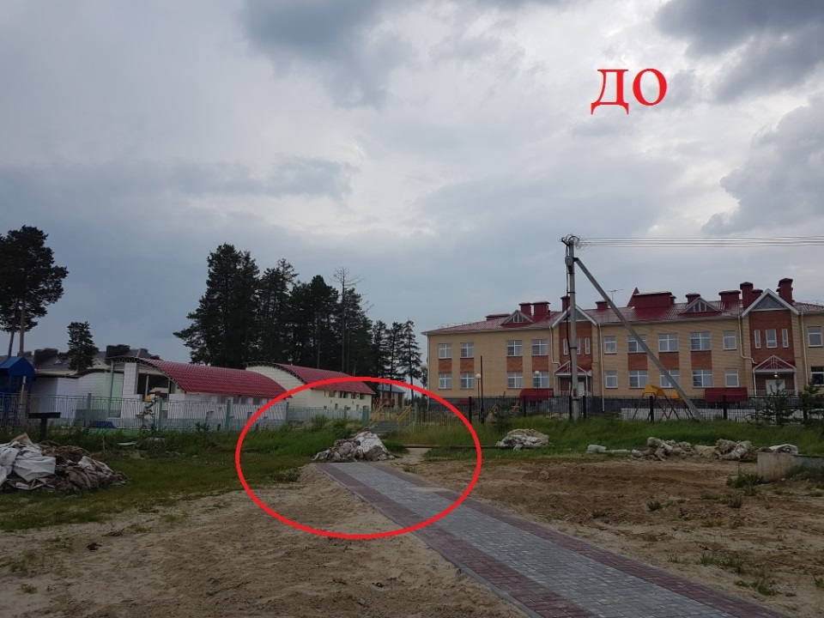
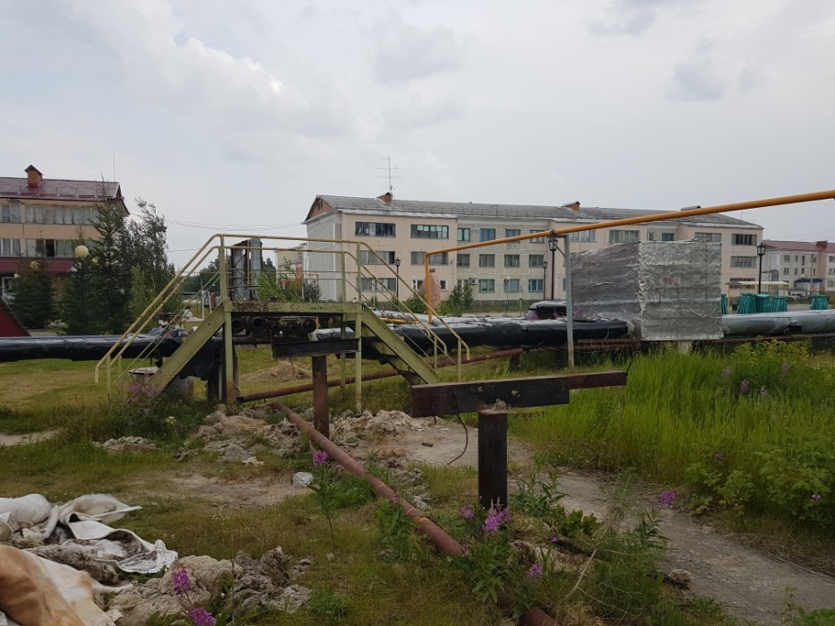

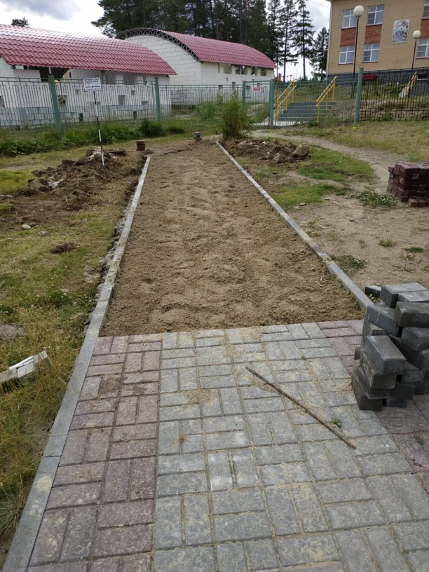 | 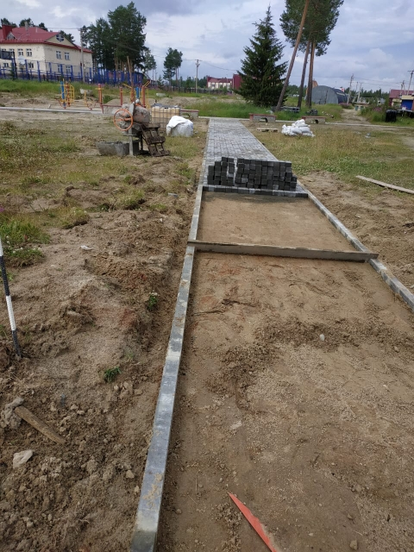
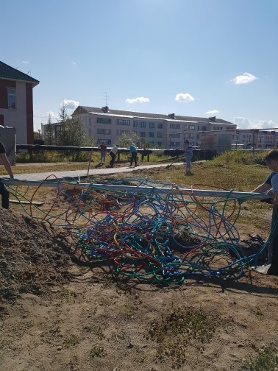 | 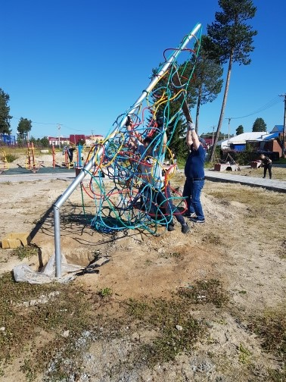
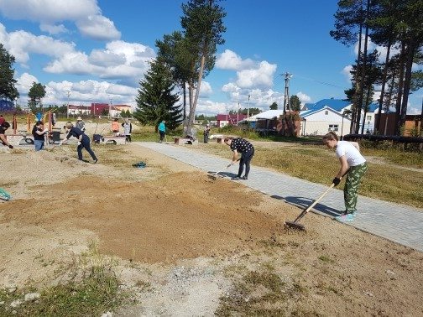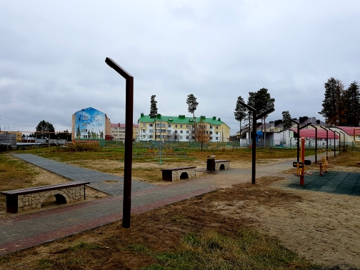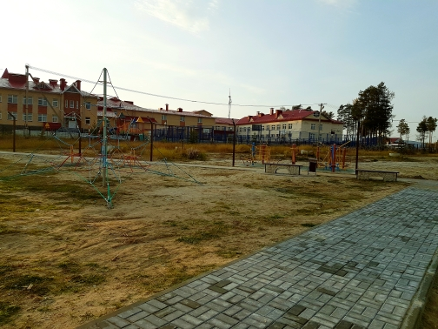
Проект: «Архитектурная подсветка колокольни храма Преподобного Амвросия Оптинского»
наименование

Инициатор проекта: Руководитель инициативной группы: Хитра Сергей Мирославович

Проблема, на решение которой направлен проект: архитектурная выразительность значимых объектов поселения.

Цель проекта: создание новой достопримечательности, дополнительная подсветка улицы.

Описание проекта: вслед за созданной в 2018 году архитектурной подсветке храма Преподобного Амвросия Оптинского, Сорумчане просили инициаторов подумать над завершением проекта подсветки всего храмового комплекса. Смонтированная архитектурная подсветка колокольни теперь помогает колокольне дополнять храм не только в дневное, но и в ночное время.

Стоимость проекта: 220 000 рублей, в том числе: за счет финансового и нефинансового вклада жителей и юридических лиц 220 000рублей (или 100% от общей стоимости).

Количество благополучателей*: 1516 человек.

*Не должно превышать общей численности, если превышает, то должен быть источник информации подтверждающий показатель

Полученный эффект от реализации проекта: Создан единый комплекс дополняющий архитектурные решения не только в дневное, но и в ночное время.

Фото до и после: в приложении.
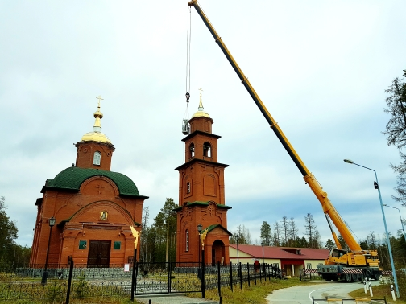

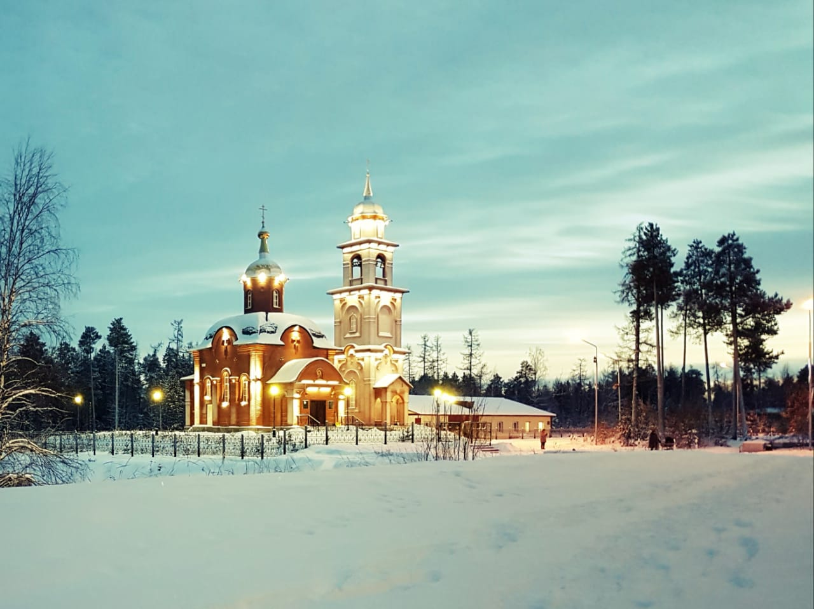

Ссылка на сайт или страницу где опубликована информация о проекте

